Министерство науки и высшего образования Российской Федерации

федеральное государственное бюджетное образовательное учреждение высшего образования

«Российский экономический университет имени Г.В. Плеханова»

**МОСКОВСКИЙ ПРИБОРОСТРОИТЕЛЬНЫЙ ТЕХНИКУМ.**

Специальность: 09.02.07 Информационные системы и программирование

Квалификация: Программист

ПРАКТИЧЕСКАЯ РАБОТЫ

ТЕКСТОВАЯ ИГРА НОВЕЛЛА

Листов: 4

|  |  |
| --- | --- |
| Выполнил студент  Группы П50-6-22  Жирнов А. А. | Проверил преподаватель  ___________А. Т. Дмитриевна  «____» _______2023 года |

Москва 2023

Цель: создать текстовую игру новеллу, используя различные функции, типы данных и применить на практике расширенные возможности для работы со строками.

Ход работы: В программе первым делом объявляются библиотеки, необходимые для работы проекта

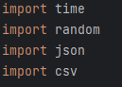

Далее в файл name.csv сохраняется имя пользователя:

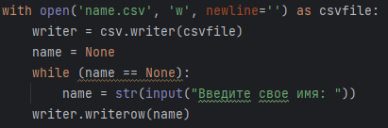

Потом объявляются функции для работы json и производится загрузка сохранения:

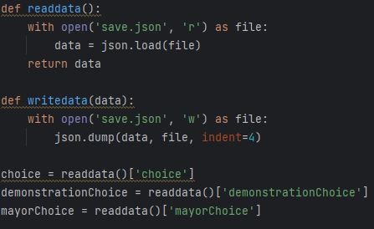

После этого в коде происходит объявление функции newline() для удобного вывода текста и функций print_candidates(), print_outcomes(), print_demonstrations_variants(), print_demonstrations_outcomes() для отображения возможных вариантов и исходов в новелле.

Далее начинается код основной части новеллы, где в начале проверяется наличие сохранения. Если программа обнаруживает, что игрок проходит этот сегмент новеллы впервые, то отображает весь нужный текст и выборы, после чего сохраняется. В ином случае данный сегмент не выполняется.

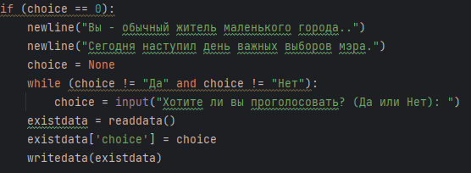

После в программе идет еще 2 схожих сегментов кода, в которых раскрывается остальной сюжет.

В конце новеллы происходит считывание ранее записанного имени пользователя для информировании об окончании игры.

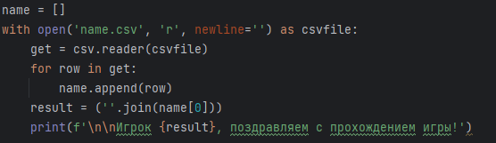

Вывод: в ходе работы был получен опыт по применению различных возможностей для работы со строками, типами данных и функций.